

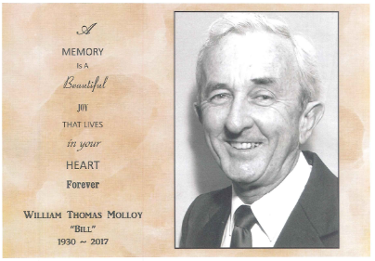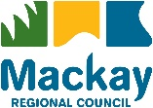
〇●高校生部門●〇
テーマ『国際交流』
出場希望者は、出場申込書、
３分程度の英文スピーチ原稿、日本語訳を
9月11日（金）までに提出して下さい。
提出先：松浦市生涯学習課(市役所３階)
第１５回松浦・マッカイ ビル・モロイ杯
Ｅｎｇｌｉｓｈスピーチ・コンテスト 出場者募集！！
高校生用
※応募者が3人未満の場合、高校生部門は開催しません。
※応募者が10人を超える場合、主催者で出場者（10人以内）を選考し、各応募者へ、その結果を通知します。
※作文、発音等にあたっては、学校・ALTなどの指導を受けても構いません。
※コンテストでは、原稿やメモを持って発表することも可能ですが、読み上げることはしないでください。

詳しくは事務局へお尋ねください。 ☎0956-72-1111 （内線343）
✉syougai@city.matsuura.lg.jp
Mr. Bill Molloy
ビル・モロイ氏
(1930-2017）
日時：令和８年10月４日（日）
１３：３０～１６：３０
場所：松浦市文化会館
ゆめホール
主催：松浦市、松浦市教育委員会
後援：松浦市国際親善協会
事務局：松浦市教育委員事務局
生涯学習課社会教育係

✂------------------------------------------------------------------------
第１５回松浦・マッカイ ビル・モロイ杯 Ｅｎｇｌｉｓｈスピーチ・コンテスト
オリジナル・スピーチ部門 出場申込書 提出期限：９月1１日（金）
ふりがな |  |  | 性別
氏名 |  |  | 男・女
学校名 |  |  | 学年 １ ２ ３
自宅住所 | （〒 ）
個人連絡先 | TEL | メールアドレス
目標・意気込み
＊目標、意気込みの記入をお願いします。
（記入例： 発音に気をつけながら、観客の皆さんに伝わりやすいスピーチになるよう心掛けたい。）
※原稿（英作文と日本語訳）を添付してください。

